Zumbador

Monitor 7 Segmentos

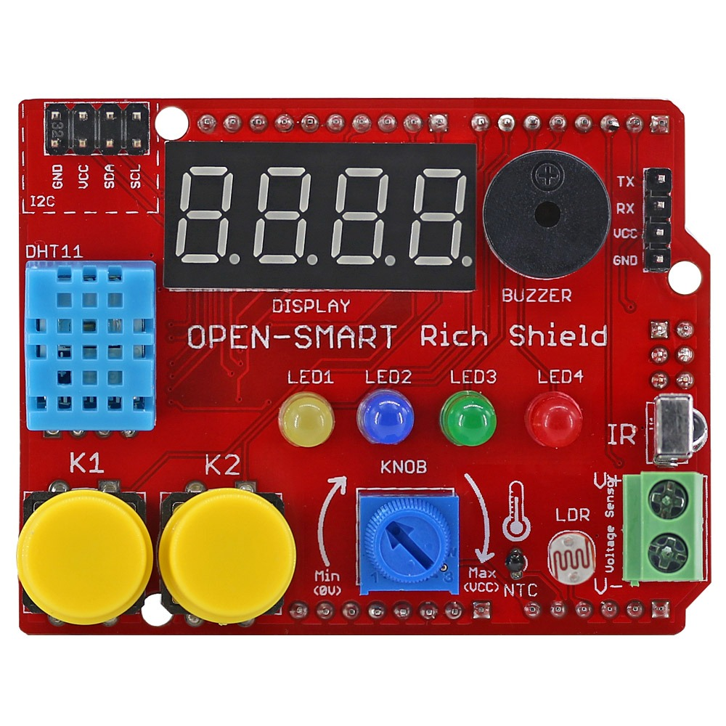

Pulsadores

Potenciómetro

Sensor de temperatura

Sensor de luz

Sensor de voltaje

Receptor Infrarrojos

Luces

Comunicación serie

Sensor de humedad y temperatura

Comunicación I2C